**LÓGICA DE NEGOCIO**

**Proceso de entrega.**

**Rapidez.**

Entregaremos el producto el día requerido y dentro de los tiempos prometidos

**Seguridad.**

El producto así como se ve así será y será entregado al usuario en un dado caso no se le pueda entregar al usuario nos comunicaremos con el vía telefónica y se le explicara el motivo del retraso

**Servicio.**

Mantendremos a nuestro cliente sobre su compra.

**Confirmación**

Nosotros haremos llegar un correo electrónico a nuestro usuario agradeciendo por su compra le haremos saber que lo esperamos de nuevo en nuestra tienda, con el número de producto que compro, en qué fecha lo adquirió , resumen de artículos que compro, y su precio respectivo, método de pago, fecha de entrega, así mismo políticas de devolución y Garantía.

**Al realizar una compra el cliente tiene recibirá:**

Proceso de confirmación al realizar una compra número de orden, fecha, resumen de los artículos ordenados, precio total a pagar, dirección de envió y cobro, método de pago, fecha de entrega y contacto.

**Método de pago:**

* Tarjetas de crédito.
* Tarjetas de débito y prepago.

**Formas de contacto:**

El usuario podrá contactarnos por medio nuestro número telefónico, email, y red social

**Hosting a utilizar**

GoDaddy

**Conversión**

Nuestra página estará disponible para cualquier usuario dispuesto a hacer alguna compra tendrá la oportunidad de registrarse aportando sus datos personales para hacer una compra satisfactoria

**Retención**

Motivaremos al usuario a permanecer en nuestra página es decir la preferencia ya que cada día el contenido será actualizado y nuevo, nuevas ofertas nuevo producto, diferentes estilos no solo para un nicho de mercado en específico.

**Adquisición**

Usaremos herramientas fundamentales una de ellas es SEO (Search Engine Optimization) nos pocionaremos nuestra página en internet en el buscador con palabras claves “Zapatos” “Protectores” “Calzado”

Nuestra otra gran herramienta “Redes Sociales” tendremos una “FanPage” en la que podrán no solo ver ofertas al instante sino contactarnos de manera segura. No es con la intención de lanzar mas allá nuestra marca sino poder interactuar con nuestros usuarios de manera profunda

**Practicidad del Sitio**

Tomamos en cuenta la Seguridad que le proporcionamos a nuestro usuario.

**Navegabilidad De Nuestro Sitio**

Será muy amigable para el usuario no permitiremos que hayan enredos o se pierda en catálogos o precios además de ello el momento de inscribir será muy fácil de igual manera la compra.

**Contacto**

Tendremos en nuestro sitio un espacio para que los usuarios puedan dejar su comentario ya sea de algún producto o del sitio comentario o alguna duda, esto permitirá que los usuarios se sientan atendidos y escuchados.

**Retención**

Conlleva dos elementos importantes

**S*atisfacción***

Medidas en la que nuestros usuarios quedaran satisfechos con nuestro producto esto lo lograremos a bases de encuesta, opiniones.

***Compromiso***

Dándole a conocer que necesidad tiene sobre nuestro producto es de esta manera nos comprometemos el mayor porcentaje posible con ellos así serán mayor nuestras ganancias

**PRESUPUESTO**

|  |  |
| --- | --- |
| Hosting | **$ 113.76** |
| Dominio | **$ 10.34** |
| El precio inicial del proyecto para su desarrollo será de | **$500** |
| Mantenimiento ,ministrar y pagos de Hosting (mensual) | **$100** |

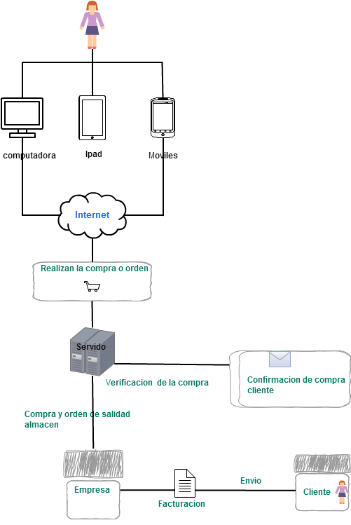

Los usuarios podrán acceder a la tienda en línea de [www.beckenbauer.com](http://www.beckenbauer.com) y poder escoger dentro de los diferente estilos de zapatos y protectores de tacones una vez seleccionado alguno de nuestros productos realiza la orden de compra , cuando se realiza la orden se procederá a la verificación de los datos, si los datos son correcto se realizara el cobro de la orden, y posteriormente se enviara un correo de confirmación donde el número de orden, fecha, resumen de los artículos ordenados, precio total a pagar, dirección de envió y cobro, método de pago, fecha de entrega y contacto.

Se envía la orden de compra a la empresa donde generara la factura con el detalle de la orden y datos del cliente, y procederá con él envió del producto.